实验报告
本实验报告分为两个部分，第一部分介绍了试验所使用的算法，第二部分给出了实验结果。

第一部分

一、栅格化算法

KIM算法：
从三角形的顶点在屏幕上的最上面顶点开始栅格化，逐层下移。计算每个点的Ttri值，并按照Ttri的不同决定下一步走向：
1. 如果当前的Ttri为，证明当前点在三角形内，保存当前点右边点信息到RightSave中，然后分别遍历这个点的左右两边
2. 如果当前点的Ttri为，向左遍历，直到Ttri为或者，然后下移一行；
3. 如果当前点的Ttri为，向右遍历，直到Ttri为或者，然后下一行；
4. 如果当前点的Ttri为，结束本行，直接下移一行。
5. 直到没有点被绘制
Ttri的计算方法如下：
Ttri是一个两位的二进制数。
Ttri的状态是由当前点和三角形的三条边（顺时针方向）的关系T决定的，它是三个T取“或”的结果。
T的状态是由E的正负以及当前边的Δy决定的,具体算法是：
T0 = 00 if E0(x, y) >= 0
T0 = 01 if E0(x, y) < 0 and Δy >= 0
T0 = 10 if E0(x, y) < 0 and Δy < 0

WANG算法
首先按照y方向顺序对三个顶点的屏幕坐标进行排序，最上顶点和最下顶点组成的边（起始边）在每行上的像素作为每行的出发顶点
按照中间顶点和这个边的关系决定每行是向左还是向右遍历（如果中间点在起始边的右边，则向右遍历，反之向左）直到出界
判断出界的条件是当前像素和除起始边外其他两条边的关系（而不是求Ttri，这样省去了至少/3的计算量）。WANG算法的四种情况如下图所示：
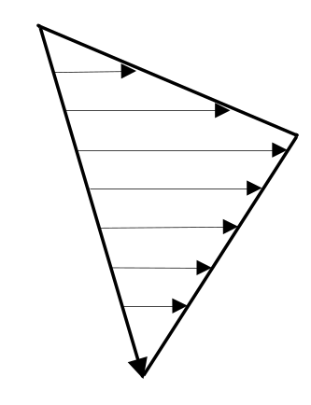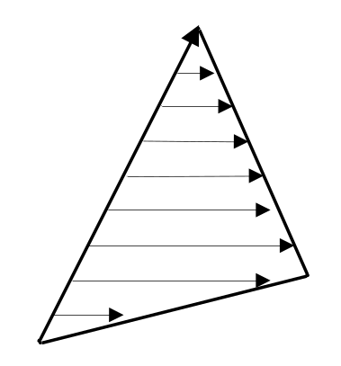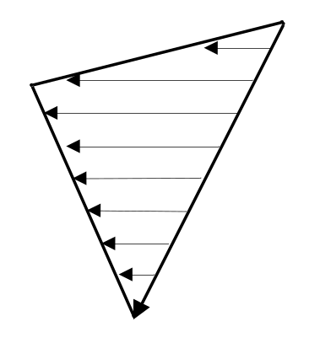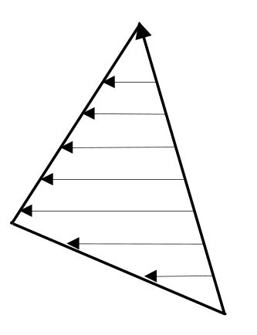
图表 1：WANG栅格化算法示意图

二、纹理坐标插值
每个像素点的纹理坐标的求取和其相邻点相关（栅格化过程是顺序进行的，从上到下，从左到右或从右到左），避免了逐像素求除法。原理如下。
设下列变量：
1、屏幕坐标： screen coord:(x, y)
2、屏幕坐标的齐次形式： object coord:(x',y',w')
3、纹理映射矩阵：
Matrix =
| K L M |
| N P Q |
| R S T |
4、三者之间的关系为：(其中(u, v)为纹理坐标)
(x, y) = (x' / w', y' / w')
| u | = | K L M | |x'|
| v | = | N P Q | |y'|
| 1 | = | R S T | |w'|
5、可以得到，坐标和屏幕坐标之间的关系是：
(u, v) = ((Kx + Ly + M)/(Rx + Sy + T), (Nx + Py +Q)/(Rx + Sy + T))

为了避免上式中逐像素的除法，可以利用栅格化过程中相邻像素的相关性（当前像素中这些变量的求解是通过上一个像素得到的，而不是重新计算）。
求解一个像素的纹理坐标分为求整数部分和小数部分两步。
A、求纹理坐标的整数部分（和MidPoint Algorithm.方法基本相同，只有A和E的计算有区别）：
设定几个公式
对于求解u
E(x, y, u) = ud(x, y) - 2*(Kx + Ly + M)
A(u) = 2uR - 2K
B(u) = 2uS - 2L
对于求解v
F(x, y, v) = vd(x, y) - 2*(Nx +Py +Q)
A(v) = 2vR - 2N
B(v) = 2vs - 2P
每个像素计算得到的u需要满足的条件（假设d>0,否则相反）
-d(xi, yi) < E(xi, yi, ui) <= 0 ----------------- *
计算过程如下：
每个像素的d、E、F、A、B都依靠上一个已计算的像素得到。
如果*式成立，则当前的u或者v满足条件，否则u和v加或者减。
迭代关系如下：
(1)求解u
当x前进的时候
d(x+1, y) = d(x, y) + 2R
E(x+1, y, u) = E(x, y, u) + A(u)
当y前进的时候
d(x, y+1) = d(x, y) + 2S
E(x, y+1, u) = E'(x, y, u) + B'(u)
当u前进的时候
E(x, y, u+1) = E'(x, y, u) + d(x, y)
A(u + 1) = A'(u) + 2R
B(u + 1) = B'(u) + 2S

(2)求解v
当x前进的时候
d(x+1, y) = d(x, y ) + 2R
F(x+1, y, v) = F(x, y, u) + A(v)
当y前进的时候
d(x, y+1) = d(x, y) + 2S
F(x, y+1, v) = F(x, y, v) + B'(v)
当v前进的时候
F(x, y, v+1) = F'(x, y, v) + d(x, y)
A(v + 1) = A(v) + 2R
B(v + 1) = B(v) + 2S
B.求解纹理坐标的小数部分，以求u为例。（小数部分的精度可控，通过m控制小数点后几位）
小数部分可以表示为:1/pow(2.0, 1)?+1/pow(2.0, 2)?+1/pow(2.0, 3)?+...+1/pow(2.0, m)?
其中“？”表示当前这一位是否保留，保留与否决定于利用其计算的E是否满足条件。
算法伪代码如下：
En = thisPixel->E;
for (int i = 1; i <= m; i++)
{
if (En <= 0 && En > (d/pow(2.0, i)))
第i位不保留
else if (En <= (-thisPixel->d/pow(2.0, i)) && En > (-thisPixel->d/pow(2.0, i-1)))
第i位保留
if(第i位保留)
En = En + thisPixel->d*1/pow(2.0f, i); // 重新计算下一位的En值
}

第二部分
从KIM文章所给出的实验结果（下图）中可以看出，KIM的栅格化算法在象素冗余率以及效率方面都占有优势。
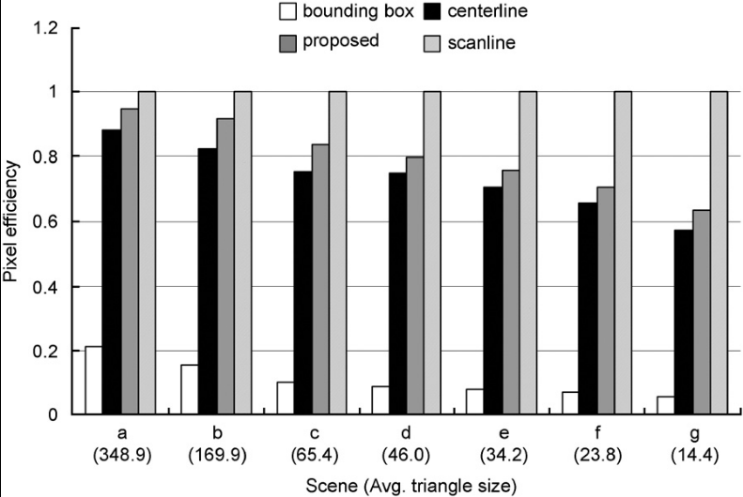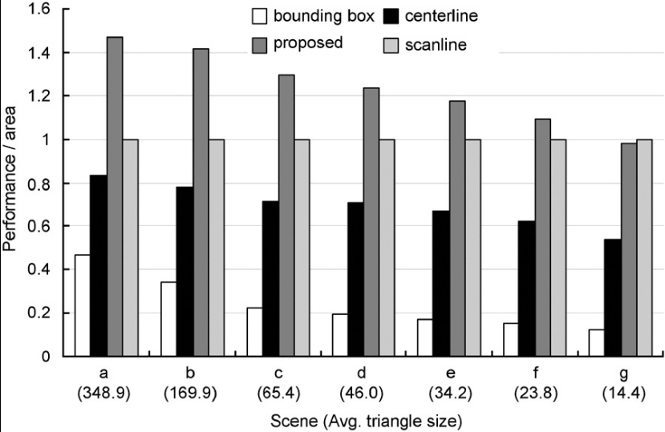
图表 2：KIM算法实验结果
而下图通过WANG栅格化算法和KIM算法相比，可以看出，在大多数情况下，WANG算法的像素遍历冗余率更低（图3），并且栅格化时间更短（图4）。
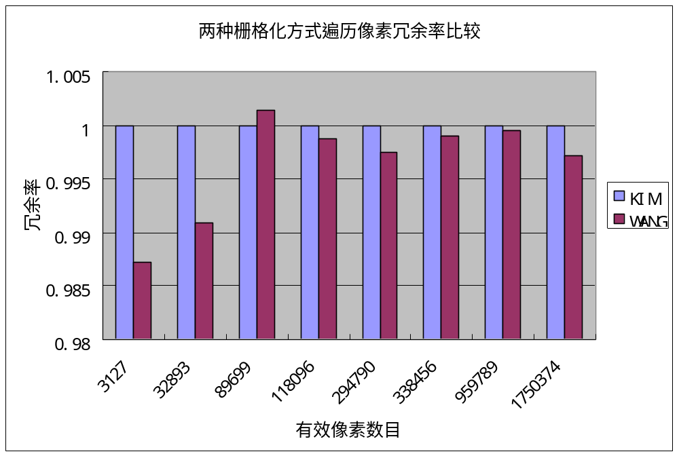
图表 3：两种栅格化算法遍历像素冗余率对比。将KIM算法的像素遍历冗余率（有效像素和遍历像素的比例）归一化为1后和WANG算法的比较图
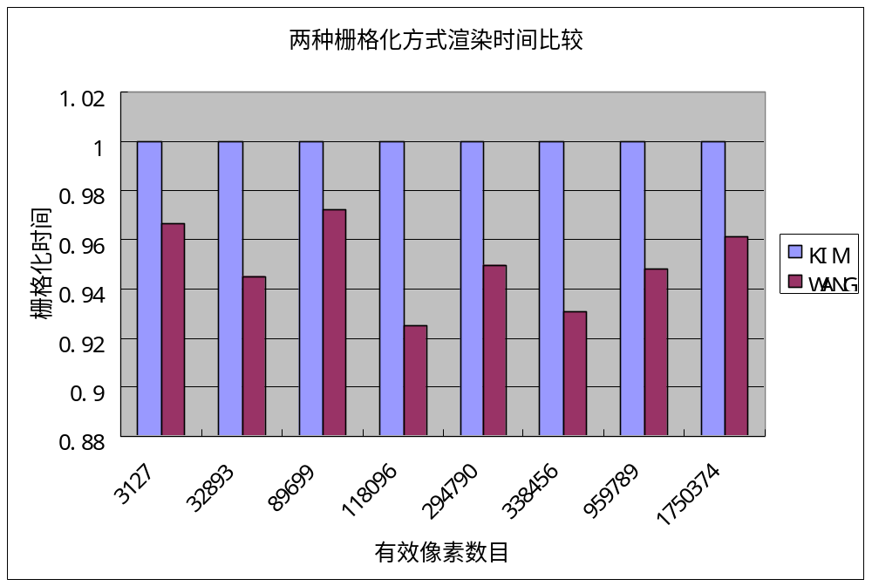
图表 4两种栅格化算法渲染时间对比。将KIM算法的渲染时间归一化为1后和WANG算法的比较图

在纹理坐标插值计算方面，KIM算法和WANG算法使用了相同的算法。但由于WANG算法像素遍历冗余率比较低，故而比KIM算法的计算量要小。
从图5中可以看出，相对于MidPoint算法来说，由于KIM算法需要额外计算纹理坐标的小数部分，所以时间效率要低，并且随着纹理坐标精度的提高，计算时间会大幅上升。
但是，从图6及图7可以看出，由于KIM算法可以求得纹理坐标的小数部分，所以渲染的效果要大大好于MidPoint算法，并且该算法的纹理坐标精度可控，精度越高渲染效果越好。

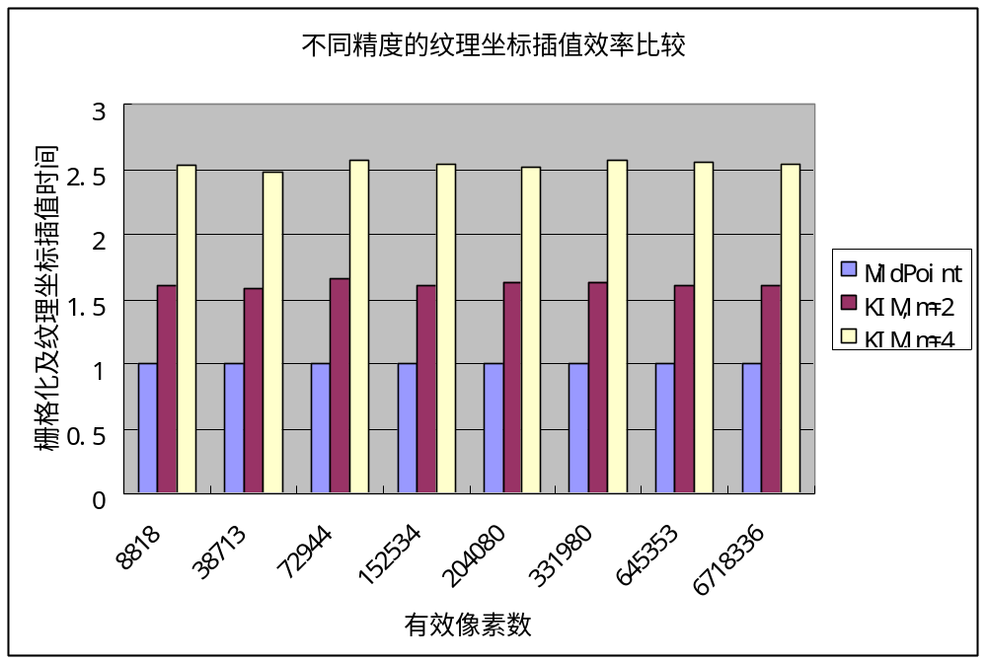
图表 5：KIM中的纹理坐标插值计算方法和MidPoint算法的效率比较
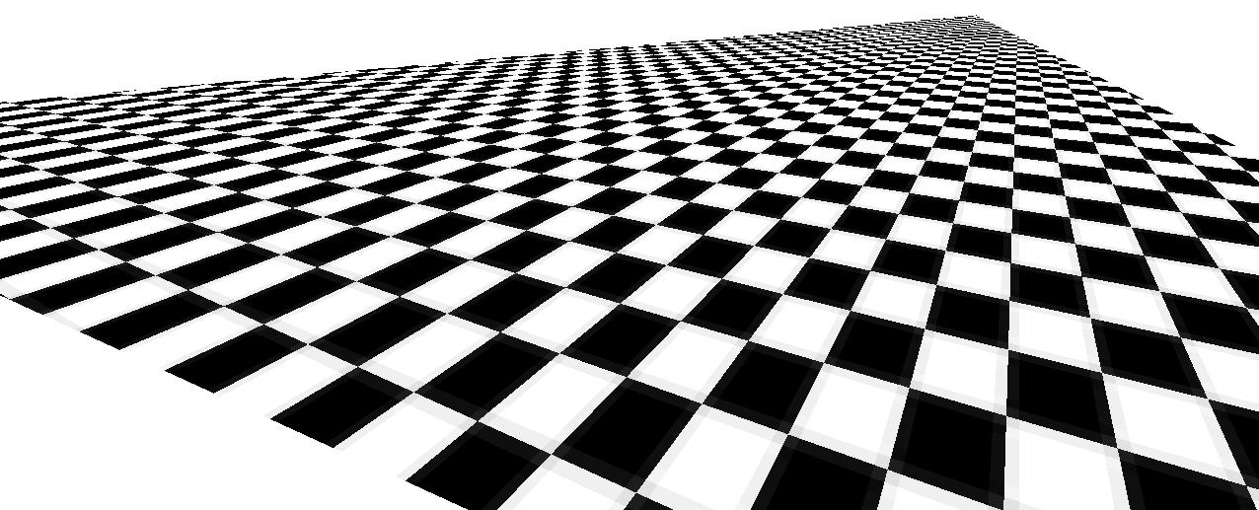
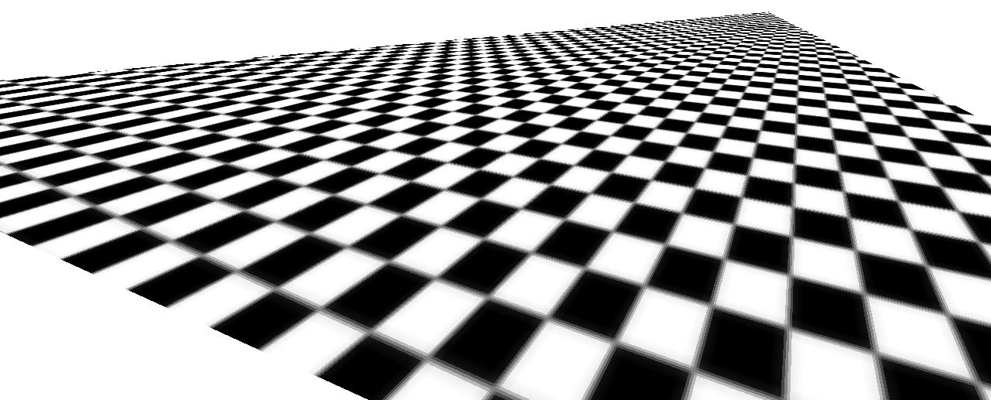
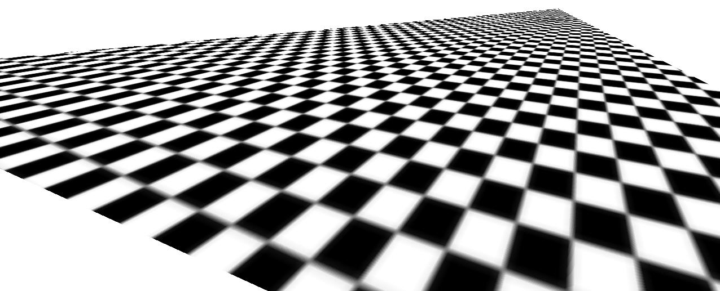
图表 6：从上到下依次为MidPoint算法、精度为2、精度为4的KIM算法求取纹理坐标后渲染的同一个场景
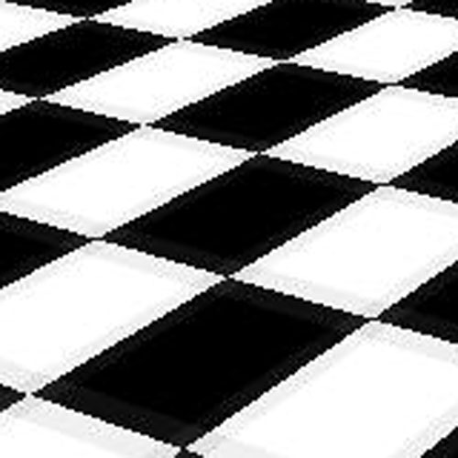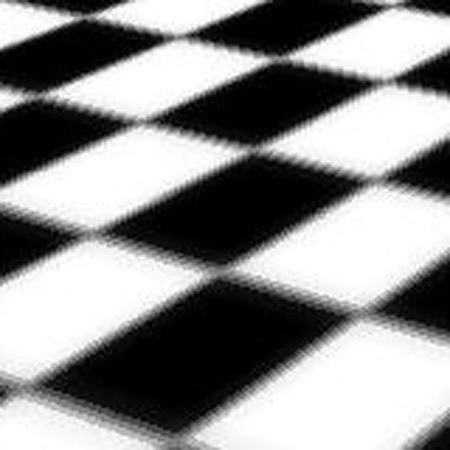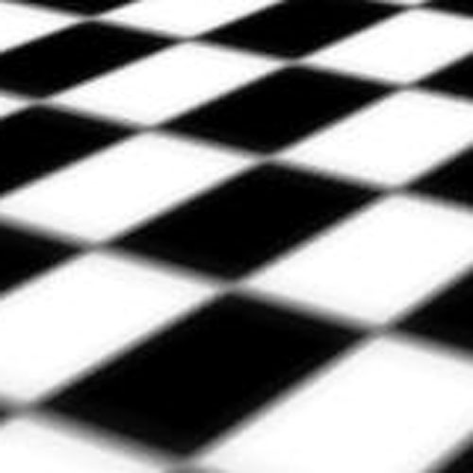
图表 7：图6局部放大后的结果

